BSZN- 1100400000

河道管理范围内有关活动
（不含河道采砂）审批
办事指南

昆明市官渡区政务服务管理局
2026年10月20日发布
河道管理范围内有关活动（不含河道采砂）审批
办事指南

一、受理范围
申请内容：官渡区行政区域内河道（包括水域、河滩地、沙洲、两岸堤防及护堤地、湖泊、人工水道、行洪区、滞洪区）管理范围内新建、扩建、改建项目（包括开发利用河滩地、沙洲，航道整治的各类工程，跨线、穿河、穿堤、临河的桥梁、码头、道路、渡口、管线、缆线、取水口、排污口等需要占用河道、湖泊管理范围内土地，跨越河道、湖泊空间或者穿越河床）及取土、淘金、弃置砂石或者淤泥；爆破、钻探、挖筑鱼塘；在河道滩地存放物料、修建厂房或者其他建筑设施；在河道滩地开采地下资源及进行考古发掘有关活动的批准。
申请条件：在河道管理范围内进行新建、改建、扩建建设所有项目应当向官渡区行政审批局申请领取水工程许可批复文件。
申请人范围:国家机关、国有企事业单位、社会团体、外企、民营私营合资企业、个体工商企业及公民。

二、设定依据
《中华人民共和国河道管理条例》第二十五条 在河道管理范围内进行下列活动，必须报经河道主管机关批准；涉及其他部门的，由河道主管机关会同有关部门批准：（一）采砂、取土、淘金、弃置砂石或者淤泥；（二）爆破、钻探、挖筑鱼塘；（三）在河道滩地存放物料、修建厂房或者其他建筑设施；（四）在河道滩地开采地下资源及进行考古发掘。
《云南省人民政府关于调整482项涉及省级行政权力事项的决定》（云政发〔2020〕16号）附件3第44项 河道管理范围内有关活动（不含河道采砂）审批，下放，将省级权限下放至州级水利部门。
三、实施机关

昆明市官渡区行政审批局，是办理该行政许可事项的法定机关。负责该行政许可事项的审查并作出行政许可决定。
四、许可条件

（一）予以批准的条件：
1.符合有关法律、法规、规章和规范性文件规定；
2.符合防洪标准、岸线规划、航道要求和其它技术要求，对河势稳定、水流流态、水质、冲淤变化的影响较小，且采取相应的补救措施，保证行洪通畅，不影响堤防、护岸和其它水利工程安全；
3.与河道整治规划相协调，符合江河流域综合规划和有关的国土及区域发展规划；
4.该建设项目已取得立项批准；
5.建设项目必须符合综合规划、治导线规划、岸线规划、河道（口）整治规划等专业规划和其他技术要求；
6.不得危害堤防安全、影响河势稳定、妨碍行洪畅通；
7.由具有相应资质设计咨询机构编制的《河道管理范围内建设项目专题报告》和《建设项目防洪影响评价报告》，专题报告的结论可行。如果项目不改变河道行洪断面、不改变水工程设施主体结构的，则不需要编制《河道管理范围内建设项目专题报告》；
8.若有不利影响，须提出可行的减少负面影响的替代、补偿措施。

（二）不予以批准的条件：

申请人存在不满足“予以批准的条件”之一便无法获得批准。五、受理形式和地点
受理形式：窗口和网上均可受理。
受理地点：官渡区政务服务中心窗口。
地址：昆明市官渡区云秀路2898号官渡区政务服务中心二楼工程建设综合窗口
交通方式：可乘坐第169、174、A12、232、252、253路公交车到达。
办理网址：http://zwfw.yn.gov.cn/portal/#/home“云南省政务服务网”
六、申请材料
河道管理范围内有关活动（不含河道采砂）审批事项申请材料目录
序号 | 材料名称 | 材料形式 | 数量 | 其他要求
1 | 地方水行政主管部门关于河道管理范围内有关活动审批的请示 | 原件 | 1份
2 | 河道管理范围内有关活动的方案 | 原件 | 1份
3 | 洪水影响评价报告 | 原件 | 3份
4 | 协议或者相关承诺函 | 原件 | 1份
5 | 委托书 | 原件 | 2份
6 | 被委托人身份证复印件 | 原件 | 1份
七、办结时限
受理时限：工作日受理。
法定办理时限:20个工作日。
承诺办理时限：1个工作日（不含实地勘查、意见征询、论证评审、组织听证时间）。
八、许可收费及依据
本许可事项不收费。

九、办理流程

（一）申请
1.提交方式
（1）窗口提交
接收申请的实施机关：昆明市官渡区行政审批局；
接收地址：昆明市官渡区云秀路2898号官渡区政务服务中心二楼工程建设综合窗口
（2）网络提交
网址：http://zwfw.yn.gov.cn/portal/#/home “云南省政务服务网”
2.提交时间：
窗口提交：星期一至星期五上午9:00～12:00，下午13:00～17:00（法定节假日除外）。
网络提交：时间不限。

（二）受理

符合本局行政审批职权范围，申请资料齐全且符合条件的，予以受理，出具《受理通知书》。

（三）审核
官渡区行政审批局对申请材料进行形式审查，符合法定形式及要求，符合相应技术标准，且有特别程序的，向申请人下发特别程序告知书。官渡区行政审批局依据有关法律、法规和技术规范组织审查，委托机构组织专家进行技术评审，审查前向建设单位发出通知告知申请人技术评审时间、地点、参会单位，召开技术评审会，申请人按通知要求做好配合工作。

（四）许可决定及送达方式
自作出决定之日起，许可结果将在官渡区政府门户网站上公示。
办理结果：昆明市官渡区行政审批局关于XX项目河道管理范围的批复。
送达方式：到昆明市官渡区云秀路2898号官渡区政务服务中心二楼工程建设综合窗口领取

十、许可服务

（一）咨询

1.咨询方式
（1）窗口咨询。
地址：昆明市官渡区云秀路2898号官渡区政务服务中心二楼工程建设综合窗口
（2）电话咨询。电话号码：(0871) 66190385
（3） 网络咨询。http://zwfw.yn.gov.cn/portal/#/home “云南省政务服务网 ”

2.咨询回复
回复方式：窗口回复、电话回复、网络回复。
回复机构：昆明市官渡区行政审批局。
回复时限：窗口咨询和电话咨询当场回复；网络咨询自收到咨询件后3个工作日内回复。

（二）办理进程查询
申请人可通过电话号码：(0871)66190385或 “云南省政务服务网 ”http://zwfw.yn.gov.cn/portal/#/home 查询审批事项办理进程。

（三）监督投诉
窗口投诉：昆明市官渡区云秀路2898号官渡区政务服务中心二楼工程建设综合窗口
电话投诉：(0871) 66190358
网上投诉：http://zwfw.yn.gov.cn/

（四）行政复议或行政诉讼

公民、法人或者其他组织认为具体行政行为侵犯其合法权益的，可以向官渡区行政审批局进行投诉，可以自知道该具体行政行为之日起六十日内向官渡区人民政府提出行政复议，或应当自知道或应当知道作出行政行为之日起六个月内依法向有管辖权限的人民法院提起行政诉讼。

附件：1.行政许可事项办件流程图
2.申请书

附件1：行政许可事项办件流程图
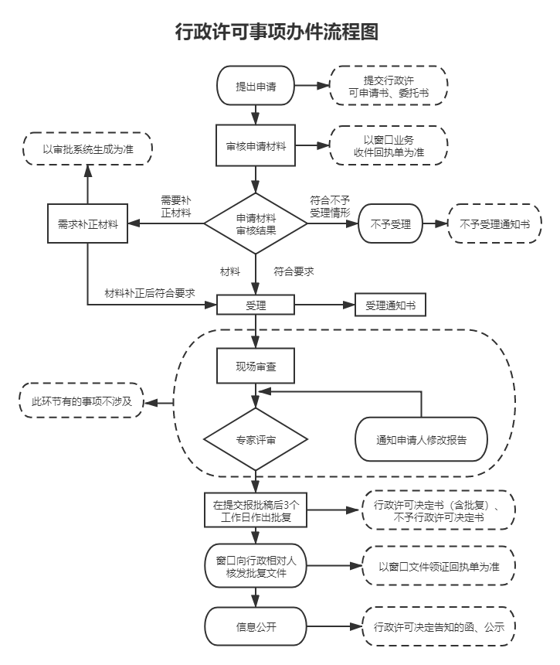
附件2：
行政许可申请书
官渡区行政审批局 ：
我（单位）现向官渡区行政审批局申请河道管理范围内有关活动审批行政许可，并提交如下申请材料：
1、地方水行政主管部门关于河道管理范围内有关活动审批的请示 份
2、河道管理范围内有关活动方案 份
3、项目洪水影响评价报告 份
4、与有利害关系的第三方达成的协议或相关承诺 份
申请人承诺：所提交申请材料真实。
请依法审查并予以批准。

单位申请人名称： 统一社会信用代码：
地址： 邮编：
法定代表人（负责人）姓名： 身份证号码：
委托代理人姓名： 身份证号码：

申请人签字（盖章）：
年 月 日

注：如系委托代理人前来办理，需要提交法定代表人授权委托书。

